📄 CARA EXTERNA DEL TRÍPTICO
1. Portada (La tapa del folleto)
- Título Principal: Sin flores no hay miel y sin polinizadores nuestros ecosistenas cambian
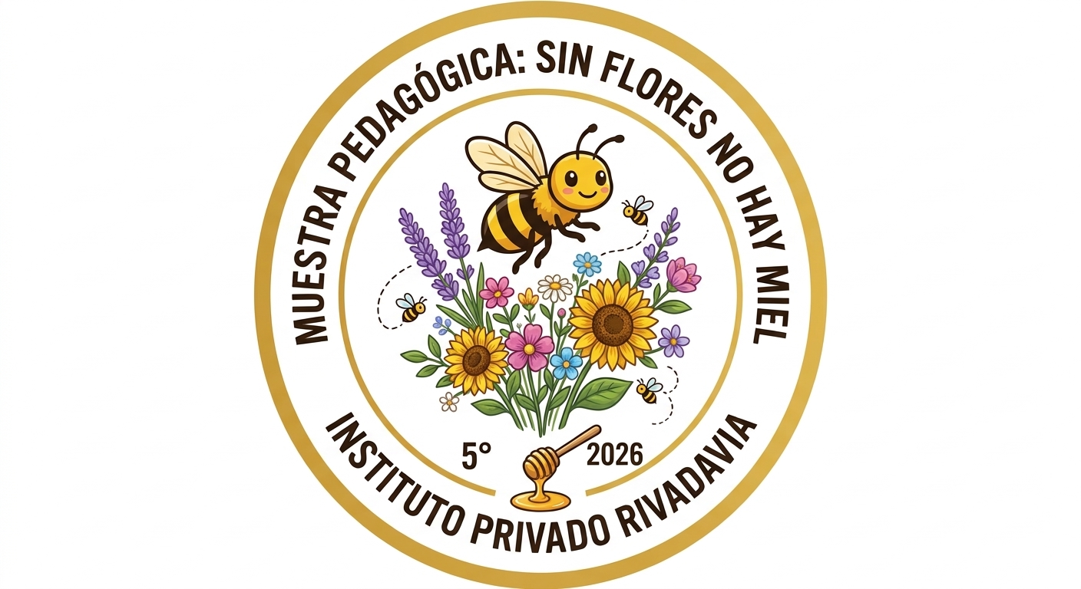
- Datos de la Institución:
  - 5° Grado
  - Instituto Privado Rivadavia
  - Año 2026
2. Contraportada (El cierre - Va en el medio al abrir el folleto al revés)
- Título: ¡Protejamos a las abejas!
- ¿Cómo podemos ayudarlas desde casa?
  - Plantá flores nativas: Les encanta la lavanda, el romero, las margaritas y la menta.
  - Poneles agua: Colocá un plato playo con agua y piedras flotantes para que beban sin ahogarse.
  - Evitá pesticidas: No uses venenos químicos en el jardín.
3. Solapa Interna (Lo primero que se ve al levantar la tapa)
- Título: ¿Qué es la Misión Miel?
- Texto: Es un proyecto de investigación donde descubrimos cómo las abejas y las flores se necesitan mutuamente para mantener la vida en nuestro planeta. ¡Te invitamos a conocer el laboratorio de 5° grado!

📄 CARA INTERNA DEL TRÍPTICO (Al abrirlo por completo)

4. Sección Izquierda: Las Abejas y su Anatomía

• Título: Anatomía de una Obrera
• Las abejas son insectos increíbles con un cuerpo dividido en 3 partes:
• Cabeza: Tienen ojos compuestos para ver los colores de las flores y antenas para oler a kilómetros.
• Tórax: El "motor" del cuerpo. De acá salen sus 4 alas y sus 6 patas. En las patas traseras tienen corbículas (cestillas) para juntar y transportar el polen.
• Abdomen: Contiene el estómago de néctar (donde fabrican la miel) y el aguijón para defender la colmena.
• Subtítulo: Los 3 Roles de la Colmena
1. La Reina (Madre): Hay solo una por colmena. Es la más grande y su único trabajo es poner hasta 2000 huevos por día.
2. Las Obreras (Científicas y Trabajadoras): Son miles de hembras. Limpian, defienden, construyen los panales y salen a buscar el alimento.
3. Los Zánganos (Compañeros): Son los machos. No tienen aguijón ni juntan néctar; su función es acompañar a la reina.

5. Sección Central: Polinización y Variedad de Flores

• Título: El Milagro de la Polinización
• ¿Cómo funciona?
1. La abeja visita una flor buscando néctar para comer.
2. El polen (polvito de la flor) se pega a los pelos de su cuerpo.
3. Al volar a otra flor, la abeja deja caer ese polen en la nueva planta.
4. ¡Resultado! Gracias a este viaje, la planta se reproduce, se transforma en fruto y genera semillas.
• Variedad de Flores: Las abejas prefieren flores de colores llamativos (amarillo, azul, violeta) y con aromas dulces. ¡Sin polinizadores, el 80% de las plantas que nos dan alimento desaparecerían!

6. Sección Derecha: Los Tipos de Miel según las Flores

• Título: El Color de la Miel depende de la Flor
• La miel no es siempre igual. Su sabor, color y aroma cambian según la flor que visitó la abeja:
• Miel de Pradera / Trébol: Es de color amarillo muy clarito. Su sabor es suave, dulce y es la que más rápido se vuelve dura (se cristaliza).
• Miel de Eucalipto: Tiene un tono ámbar medio. Su aroma es muy intenso y es la más buscada para calmar la tos y los resfríos.
• Miel de Monte / Flores Silvestres: Es oscura y espesa. Tiene un sabor fuerte porque las abejas recolectaron néctar de muchas plantas distintas a la vez.


